PENGARUH BEBAN KERJA DAN LINGKUNGAN KERJA TERHADAP KINERJA KARYAWAN PADA PT INDOMARCO PRISMATAMA CABANG TANGERANG 2

SKRIPSI

Sebagai Salah Satu Syarat untuk Memperoleh

Gelar Sarjana Manajemen pada

Program Studi Manajemen



**MARSANDA**

**NIM : 1961201218**

**INSTITUT TEKNOLOGI DAN BISNIS ITB AHMAD DAHLAN**

**J A K A R T A**

**2023**

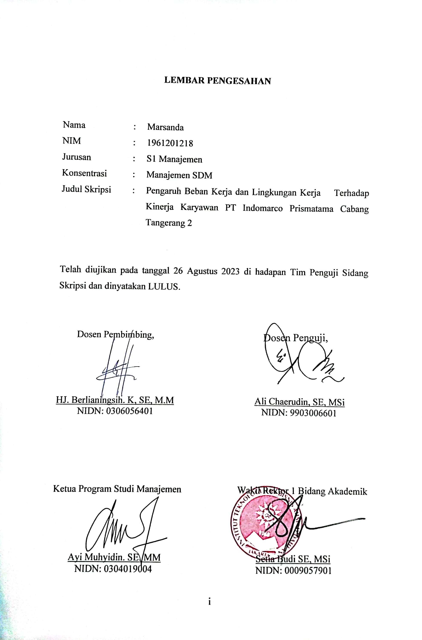

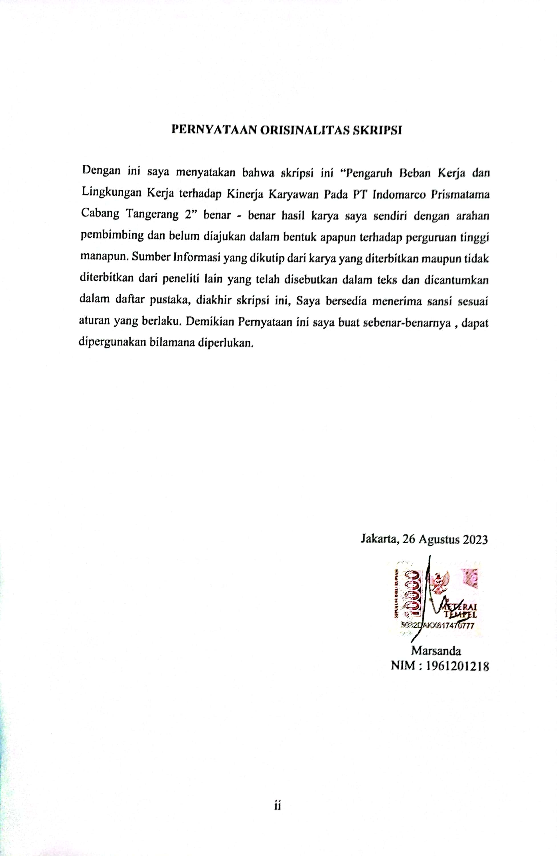

**PENGHORMATAN**

MOTTO

“TERUSLAH BERJALAN MESKI BANYAK RINTANGAN DISETIAP LANGKAH”

“SETIAP PENGAMBILAN KEPUTUSAN SELALU ADA RESIKONYA”

“DAN SEBAIK-BAIK MANUSIA ADALAH MANUSIA YANG BERMANFAAT BAGI MANUSIA LAINNYA”

PERSEMBAHAN

Alhamdulillah, Atas izin Allah SWT Peneliti dapat mempersembahkan karya sederhana untuk kedua orang tua Almarhum Bapak Yaman dan Ibu Lilis merekalah yang selalu menjadikan peneliti semangat dalam menyelesaikan skripsi.

Tidak terlepas juga untuk teman-teman E- Manajemen yang selalu memberikan dukungan, masukan juga saran dalam penelitian skripsi ini.

Teman – teman kantor PT Indomarco Pismatama Cabang Tangerang 2 yang sudah bersedia meluangkan waktunya untuk mengisi kuesioner dan menjawab pertanyaan yang diberikan oleh peneliti, berkat teman-teman peneliti dapat megola data dan diberikan kelancaran dalam penyelesaian skripsi ini.

Semoga karya ini dapat bermanfaat bagi pihak selanjutnnya yang ingin melakukan penlitian dengan variabel yang sama dan semoga menjadi amal jariyah bagi peneliti. Aamiin.

**KATA PENGANTAR**

Segala puji syukur atas kehadirat Allah SWT yang senantiasa telah melimpahkan rahmat dan karunia-Nya sehingga peneliti dapat menyelesaikan skripsi ini dengan judul Pengaruh Beban Kerja dan Lingkungan Kerja Karyawan Pada PT Indomarco Prismatama Cabang Tangerang 2dengan baik.

Peneliti menyadari bahwa penelitian ini tidak dapat terselesaikan tanpa dukungan dari berbagai pihak baik moril maupun materil. Oleh karena itu, peneliti ingin menyampaikan ucapan terima kasih kepada semua pihak yang telah membantu dalam penyusunan skripsi ini terutama:

1. Hj. Berlianingsih. K, SE., M.M selaku Dosen Pembimbing yang sudah membantu, mengarahkan dan meluangkan waktunya dalam penyusunan skripsi ini sampai dengan selesai.
2. Ali Chaerudin, SE, MSi selaku Dosen Penguji Sidang Skripsi yang telah memberikan masukan dan saran-saran guna penyempurnaan skripsi ini.
3. Agus Yulianto selaku Pimpinan di Departemen Location PT Indomarco Prismatama Cabang Tangerang 2 yang telah membantu peneliti dalam pengumpulan data, meluangkan waktunya dalam penyusunan kuesioner penelitian, memberikan saran dan masukan yang bermanfaat kepada peneliti.

Jakarta, 26 Agustus 2023

Marsanda

NIM: 1961201218

**DAFTAR ISI**

LEMBAR PENGESAHAN i

PERNYATAAN ORISINALITAS SKRIPSI ii

PENGHORMATAN iii

KATA PENGANTAR iv

ABSTRAK… v

DAFTAR ISI vi

DAFTAR TABEL ix

DAFTAR GAMBAR xi

BAB I PENDAHULUAN

1.1 Latar Belakang 1

1.2 Pembatasan Masalah 3

1.3 Rumusan Masalah 3

1.4 Tujuan Penelitian 4

1.5 Kegunaan Penelitian 4

1.5.1 Kegunaan Teoritis 4

1.5.2 Kegunaan Praktis 4

BAB II TINJAUAN PUSTAKA, KERANGKA PEMIKIRAN DAN HIPOTESIS

2.1 Tinjauan Pustaka 5

2.1.1 Manajemen Sumber Daya Manusia (MSDM) 5

2.1.2 Sumber Daya Manusia 8

2.1.3 Beban Kerja 10

2.1.4 Lingkungan Kerja 13

2.1.5 Kinerja………………………………………………………...16

2.1.6 Penelitian Terdahulu Yang Relevan 23

2.1.7 Kerangka Pemikiran 26

2.1.8 Hipotesis 28

BAB III METODE PENELITIAN

3.1 Desain Penelitian 29

3.2 Obyek dan Waktu Penelitian 29

3.3 Variabel Penelitian 29

3.3.1 Variabel Bebas (Independen) 30

3.3.2 Variabel Terikat (Dependen) 30

3.4 Operasionalisasi Variabel 30

3.5 Teknik Pengumpulan Data 32

3.5.1 Research Perpustakaan 32

3.5.2 Research Lapangan 32

3.5.3 Wawancara 32

3.5.4 Angket (*Quesioner*) 33

3.6 Teknik Pengambilan Sampel 34

3.6.1 Populasi…. 34

3.6.2 Sampel………………………………………………………...34

3.7 Teknik Analisis Data 35

3.7.1 Model Pengukuran (*Outer Model*) 36

3.7.2 Model Struktural atau *Inner Model* 38

3.7.3 Diagram Jalur (*Path Diagram)* 39

3.7.4 Pengujian Hipotesis 39

BAB IV HASIL DAN PEMBAHASAN

4.1 Gambaran Umum Obyek Penelitian 42

4.1.1 Sejarah Ringkas PT Indomarco Prismatama 42

4.1.2 Visi, Motto Budaya, Esensi dan Logo Indomaret 43

4.1.3 Tempat dan Kedudukan PT Indomarco Prismatama 45

4.1.4 Bidang Usaha PT Indomarco Prismatama 45

4.1.5 Stuktur Organisasi PT Indomarco Prismatama 46

4.1.6 Job Deskripsi PT Indomarco Prismatama 46

4.2 Deskripsi Data 49

4.2.1 Karakteristik Responden 49

4.1.2 Tanggapan Responden Terhadap Variabel Beban Kerja (X1) 53

4.3 Analisis dan Interprestasi Hasil 89

4.3.1 Model Pengukuran Reflektif 89

4.3.2 Uji Model Stuktural (*Inner Model)* 96

4.3.3 Uji Hipotesis 97

4.3.4 Pembahasan 98

BAB V SIMPULAN DAN SARAN

5.1 Simpulan…………. 102

5.2 Saran…………………………………………………………………103

DAFTAR PUSTAKA

**LAMPIRAN**

**DAFTAR RIWAYAT HIDUP**

‘

**DAFTAR TABEL**

Tabel 1. 1 Hasil evaluasi capaian kinerja PT Indomarco Prismatama…………...2

Tabel 2. 1 Penelitian Terdahulu Yang Relevan………………………………….23

Tabel 3.1 Operasionalisasi Variabel……………………………………………..30

Tabel 3. 2 Skala Likert 33

Tabel 4. 1 Jenis Kelamin…………………………………………………………49

Tabel 4. 2 Usia Responden 50

Tabel 4. 3 Lama Bekerja 51

Tabel 4. 4 Status Karyawan 52

Tabel 4. 5 Kuesioner Variabel X1-1 53

Tabel 4. 6 Kuesioner Variabel X1-2 54

Tabel 4. 7 Kuesioner Variabel X1-3 55

Tabel 4. 8 Kuesioner Variabel X1-4 56

Tabel 4. 9 Kuesioner Variabel X1-5 57

Tabel 4. 10 Kuesioner Variabel X1-6 58

Tabel 4. 11 Kuesioner Variabel X1-7 59

Tabel 4. 12 Kuesioner Variabel X1-8 60

Tabel 4. 13 Kuesioner Variabel X1-9 61

Tabel 4. 14 Skala Kriteria 62

Tabel 4. 15 Rangkuman Data Responden Variabel Beban Kerja 62

Tabel 4. 16 Kuesioner Variabel X2-1 65

Tabel 4. 17 Kuesioner Variabel X2-2 66

Tabel 4. 18 Kuesioner Variabel X2-3 67

Tabel 4. 19 Kuesioner Variabel X2-4 68

Tabel 4. 20 Kuesioner Variabel X2-5 69

Tabel 4. 21 Kuesioner Variabel X2-6 70

Tabel 4. 22 Kuesioner Variabel X2-7 71

Tabel 4. 23 Kuesioner Variabel X2-8 72

Tabel 4. 24 Kuesioner Variabel X2-9 73

Tabel 4. 25 Rangkuman Data Responden Variabel Lingkungan Kerja 74

Tabel 4. 26 Kuesioner variabel Y- 1 77

Tabel 4. 27 Kuesioner variabel Y – 2 78

Tabel 4. 28 Kuesioner variabel Y – 3 79

Tabel 4. 29 Kuesioner variabel Y – 4 80

Tabel 4. 30 Kuesioner variabel Y – 5 81

Tabel 4. 31 Kuesioner variabel Y – 6 82

Tabel 4. 32 Kuesioner variabel Y – 7 83

Tabel 4. 33 Kuesioner variabel Y – 8 84

Tabel 4. 34 Kuesioner variabel Y – 9 85

Tabel 4. 35 Rangkuman Data Responden Variabel Kinerja Karyawan 86

Tabel 4. 36 Outer Loadings 90

Tabel 4. 37 *Re-estimation Outer Loadings* 92

Tabel 4. 38 Hasil *Cronbach’s alpha, Comporsite Reability dan Rata-rata varians diekstraksi (AVE)* 94

Tabel 4. 39 Table Fornell 95

Tabel 4. 40 Hasil R-*Square* (R2) 96

Tabel 4. 41 Hasil Model Fit 96

Tabel 4. 42 Koefisien Jalur 97

**DAFTAR GAMBAR**

Gambar 2. 1 Kerangka Pemikiran 27

Gambar 3. 1 Diagram Jalur 39

Gambar 4. 1 Logo Indomaret 44

Gambar 4. 2 Alamat PT Indomarco Prismatama 45

Gambar 4. 3 Sturuktur Organisasi Bagian Location Tangerang 2 46

Gambar 4. 4 Grafik Jenis Kelamin 49

Gambar 4. 5 Grafik Usia Responden 50

Gambar 4. 6 Grafik Lama Bekerja 51

Gambar 4. 7 Grafik Status Karyawan 52

Gambar 4. 8 Grafik Kuesioner X1-1 53

Gambar 4. 9 Grafik Kuesioner X1-2 54

Gambar 4. 10 Grafik Kuesioner X1-3 55

Gambar 4. 11 Grafik Kuesioner X1-4 56

Gambar 4. 12 Grafik Kuesioner X1-5 57

Gambar 4. 13 Grafik Kuesioner X1-6 58

Gambar 4. 14 Grafik Kuesioner X1-7 59

Gambar 4. 15 Grafik Kuesioner X1-8 60

Gambar 4. 16 Grafik Kuesioner X1-9 61

Gambar 4. 17 Rangkuman Data Variabel Responden Beban Kerja 64

Gambar 4. 18 Grafik Kuesioner X2-1 65

Gambar 4. 19 Grafik Kuesioner X2-2 66

Gambar 4. 20 Grafik Kuesioner X2-3 67

Gambar 4. 21 Grafik Kuesioner X2-4 68

Gambar 4. 22 Grafik Kuesioner X2-5 69

Gambar 4. 23 Grafik Kuesioner X2-6 70

Gambar 4. 24 Grafik Kuesioner X2-7 71

Gambar 4. 25 Grafik Kuesioner X2-8 72

Gambar 4. 26 Grafik Kuesioner X2-9 73

Gambar 4. 27 Rangkuman Data Responden Variabel Lingkungan Kerja 76

Gambar 4. 28 Grafik Kuesioner Y-1 77

Gambar 4. 29 Grafik Kuesioner Y-2 78

Gambar 4. 30 Grafik Kuesioner Y-3 79

Gambar 4. 31 Grafik Kuesioner Y-4 80

Gambar 4. 32 Grafik Kuesioner Y-5 81

Gambar 4. 33 Grafik Kuesioner Y-6 82

Gambar 4. 34 Grafik Kuesioner Y-7 83

Gambar 4. 35 Grafik Kuesioner Y-8 84

Gambar 4. 36 Grafik Kuesioner Y-9 85

Gambar 4. 37 Rangkuman Data Responden Variabel Kinerja Karyawan 88

Gambar 4. 38 *Output* *Calculate* *Algoritme* 89

Gambar 4. 40 *Re-estimation Output* *Calculate* *Algoritme* 92